«Настоящий человек начинается там,
где есть святыни души…”
(В.А.Сухомлинский)

В современном время в мире все острее встает вопросы духовности нашего общества, духовного возрождения нашей страны. Все больше беспокойство старшего поколения вызывают вопросы сохранения основных основ в воспитании молодого поколения, сохранения традиционных ценностей нашего государства и общества.
Стремительное развитие техники, убыстрение темпов жизни, социальные преобразования во всем мире, увеличение разнообразия контактов между людьми разных стран, культур, религий моральных принципов-все это предъявляет повышенные требования и к моральной зрелости, и к самостоятельности человека. Поэтому особенно актуально становится вопросы нравственности, нравственно-духовного воспитания подрастающего поколения.
Мы часто не можем ответить на вопросы: почему дети растут бездушными, злыми, куда в одночасье исчезли наши добрые игрушки, книги, мультфильмы, дорогие сердцу образы из мира детства? Почему детские сказки о Золушке и Иване - царевиче, почти не интересны нашим детям? Почему им нравятся Смешарики, Лунтики, Покимоны? Почему игры в Бэтмана, Человека-паука занимают главное место в жизни современных мальчиков, на второй план ушли игры в военных, космонавтов, моряков. Телевидение, интернет все больше и больше пропагандируют зло, жестокость, насилие, что наносит существенный вред психике ребенка.
К сожалению, такие понятия как доброта, великодушие, отзывчивость в условиях современной культуры могут оказаться незнакомыми нашим детям. В этой связи остро ощущается необходимость специальной педагогической работы по формированию гуманного отношения ребенка к миру, бережного его отношения к природной и социальной окружающей действительности. Для каждого человека важно жить в гармонии с окружающим миром, людьми, обществом, самим собой. И потому перед нами стоит проблема, как помочь духовному становлению наших детей?
В своей педагогической работе я поняла, что пора что то менять так, как группы, в которых учатся мои воспитанники атмосфера очень тяжелая, ребята не общаются в большинстве друг с другом, а если и есть общение, то только в грубой форме-Буллинг. Я поняла главное : на мене лежит ответственность за бедующее моих воспитанников, именно мне нужно попытаться изменить эти отношения в группах, стать «миротворцем». Я задумалась о духовном-православном воспитании, чтобы ребята начали тянуться к миру прекрасному и чувствовать, что есть красота вокруг и есть люди, которым гораздо хуже живется, но они не теряют надежды на лучшее.
Духовно-нравственное воспитание - целенаправленный процесс, в котором взаимодействуют педагоги и воспитанники, он направленн на формирование гармоничной личности, на развитие её ценностно-смысловой сферы путем передачи ей духовно-нравственных и национальных ценностей.
Я считаю что задача духовного воспитания— научить обучающегося самостоятельно избрать те ценности, которые несут в себе пользу для него самого и для общества в целом.
На мой взгляд духовное воспитание представляет собой процесс организованного и целенаправленного воздействия педагога на духовно-нравственную сферу личности воспитанника, основополагающей для её внутреннего мира.
Прежде всего , я считаю нужно определить, что же является основой духовно-нравственного воспитания молодежи. Думаю, приоритетными являются следующие направления:
- Любовь к своей Родине, чувство патриотизма, умение уважать права и свободы каждого человека.
- Нравственные принципы
- Трудолюбие, позитивное отношение к работе, учебе, жизни.
- Благоприятное отношение к правильному образу жизни и своему здоровью, умение любить, уважать и ценить семью.
- Уважительное отношение к окружающему миру, формирование способности ценить природу и родную землю.
- Эстетическое сознание: ценностное отношение ко всему прекрасному, развитие представления о системе ценностей и идеалов.
Как же в жизни осуществляется процесс духовного воспитания, сохранение и развитие высоких нравственных качеств у детей?
Основным фактором является личный пример родителей, бабушек и дедушек. Но существуют и другие обстоятельства, влияющие на воспитательный процесс. К этим факторам относятся телевидение, соцсети, Интернет, компания друзей, воспитатели в детском саду, учителя в школе.
Современная молодёжь подражает идеалам, созданным телевидением или соцсетями. И если ты не соответствуешь то, ты уже не в « теме», отстал от жизни. Радует все же то, что мир подростков изменчив и стоит появиться чему-то новому, он меняется, и если мы сможем показать духовный мир не как догму, что-то застывшее и оторванное от современного стремительного мира, оставшееся только старшего поколения, а важными, значемым и просто необходимым им «продвинутым», доказать, что эти « вечные ценности и для них» могут быть очень интересным и познавательным и приносить пользу, мы сможем сохранить поколение нашей молодежи.
Вот почему в процессе духовно-нравственного воспитания необходимо обращать внимание на любые, даже незначительные, детали. Ведь когда у ребенка наступает переходный возраст, его сознание будет полностью сформировано, «переформатировать» его практически невозможно. Поэтому очень важно пытаться ограждать детей от влияния модных безнравственных тенденций, начиная с раннего детства.
Духовно-нравственное воспитание, на мой взгляд, направлено в первую очередь на гармоничное развитие личности, формирование главных принципов нравственности, в основе которых лежат культурно-исторические, православные традиции нашей страны.
Чтобы современную молодежь подвести к осознанию пользы духовно-нравственного воспитания, необходимо немало потрудиться.
Современная педагогика использует для решения этой сложной задачи три подхода:
- философско-методологический;
- психологический;
- педагогический.
В своей работе я решила попробовать привить своим обучающимся желание помогать ближним, не быть агрессивными и уметь контролировать свои эмоции. Моей задачей стало духовно-нравственное воспитание в моей группе, и главной целью – привить детям православный взгляд на окружающий мир.
Я решила обратиться к церкви за помощью. Ведь духовное-нравственное воспитание рассматривается не только с философской точки зрения, а также с ориентацией на религию, социологию, культурологию.
Важнейшими дидактическими задачами на занятиях является воспитание обучающихся активными, сознательными, умеющими давать последовательные связные, целостносные ответы, основанные на научности. Одними из способов достижения максимальной наглядности в работе педагогов.
Данный принцип решила и я показать использовать в своей работе с детьми. И я решила показать своим примером обучающимся, что можно с помощью церкви помогать ближним и самому себе. Наш техникум тесно сотрудничает с храмами Орловской области, к нам приходят для тематических встреч. Но такие встречи были достаточно официальны, смысл и значимость и ребятам было тяжело впитывать этакие бесед.
Я решила попробовать построить общение и встречи со служителями церкови ориентируясь в первую очередь на психологические особенности каждого ребенка. Провести тематические экскурсии, использовать различные визуальные материалы соответствующей тематики и начать со связи их со своей профессией.
Наша специальность «Поварское и кондитерское дело» и первое приобщение к духовному миру мы начали с контакта с духовно православным центра «Вятский Посад», и начали с практики. На территории имеются трапезные, и наши обучающие проходили там обучении своей профессии и не боялись посещать святое место. Также там проводились беседы о правильном поведении и нормах внешнего вида на территории храма. И в процессе работы такая информации не принималась обучающими остро, а как то даже проявлялся интерес. Им рассказывали об особенностях приготовления каких то блюд в особые церковные праздники и каково их значение.
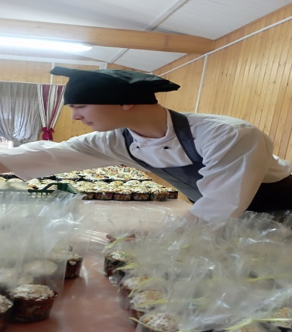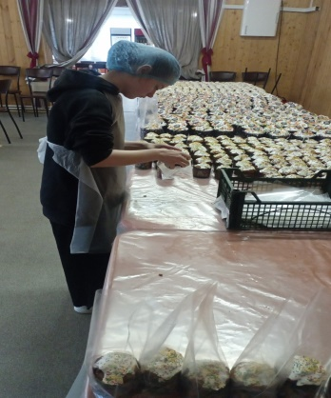
Наша дружна на этом не закончилась нас стали приглашать на их Всероссийские конкурсы творчески-ремесленные. Конкурс куличей для нас стал одном из интереснейших. Тут мы себя проявляли нетолько профессионально, а нужно было и узнать историю Святого праздника ПАСХИ и предоставить им своей стол для дегустации.
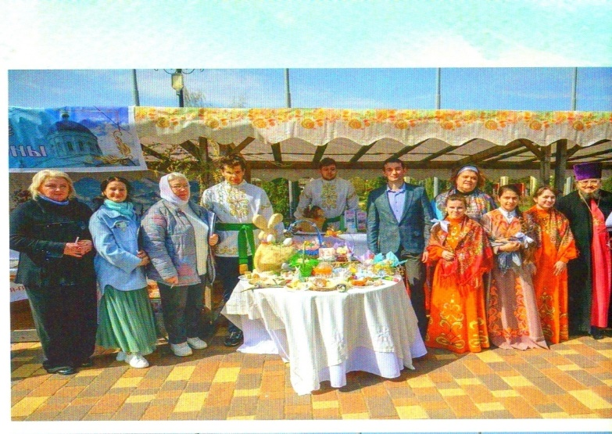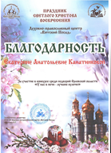

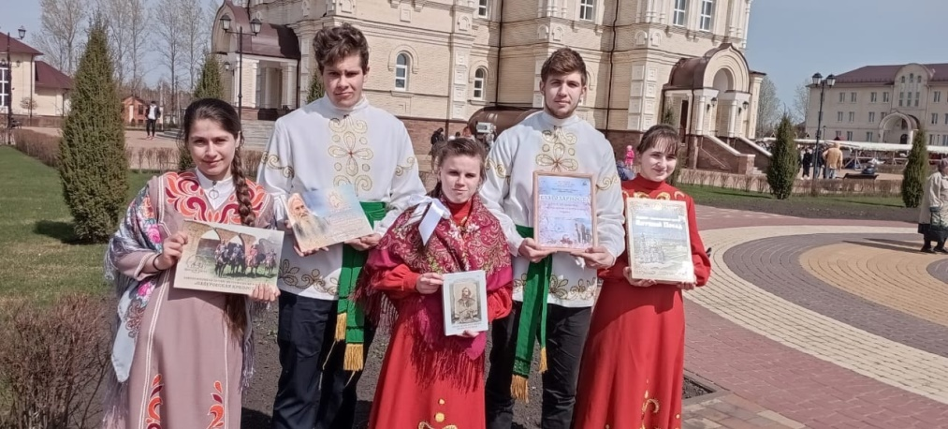
В дальнейшем в социальных сетях мы познакомились с руководителем миссионерского отдела Орловской епархии иереем Сергием, который наблюдал за нашими волонтёрскими движениями и попросил нас о помощи в крещенские праздничные дни в раздаче православной литературы на территории храма, в котором он служит. Для меня как классного руководителя группы, который старается прививать духовно-православное воспитание ребятам, стало интересно, так как такая помощь несет в себе скрытое воздействие на сознание обучающихся. Оно осуществляется в нескольких направлениях, касающихся разных сторон жизни.
Затрагиваются такие сферы, как:
- религия;
- семейные отношения;
- творчество;
- общество;
- государство.
Всего лишь небольшая помощь церкви имеет большое значение. Ведь крещенские праздники - это большой религиозный семейный праздник с родными. И ребята познают все тонкости этого дня с точки зрения православия через:
- оказание помощи храму;
- ознакомление с библейской литературой, которую они сами раздавали;
- обмен опытом и общение с молодым поколение, которое служит при храме.
- творческий подход к общению с людьми, чтобы они взяли литературу для дальнейшего прочтения;
Такие небольшие хитрости помогли зародить интерес мне в ребятах к религии – выработать у обучающихся взгляды, основанные на представлениях о Боге, о божественном происхождении всего живого. Это является самой высокой ступенью духовно-нравственного поведения.
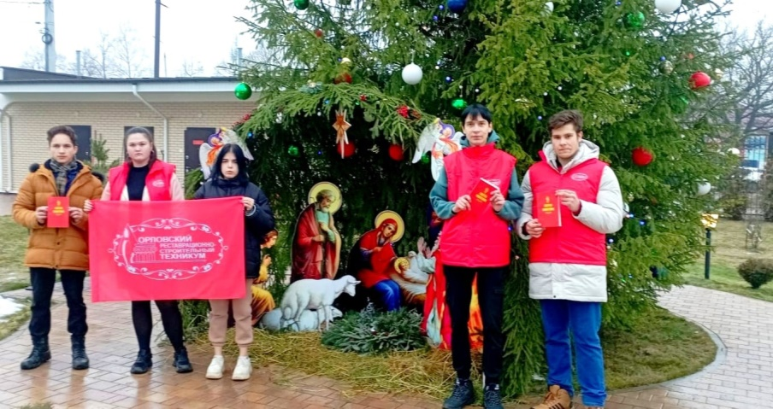

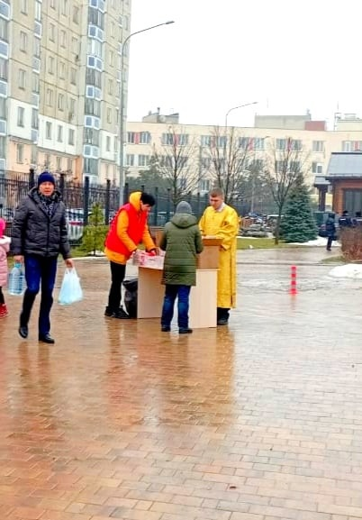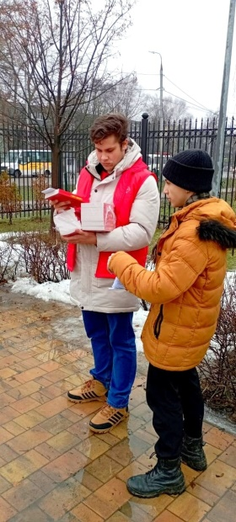
В дальнейшем иерей Сергий пригласил нас на семинар по религиозным праздникам, проводимым в церкви и провел небольшую экскурсий по территории храма. С иерием Сергеем мы решили воздействовать на обучающихся мягко, но в соответствии с религиозными правилами и традициями. С помощью различных методов мы стремимся формировать определенные взгляды и вырабатывать стиль поведения в повседневной жизни.
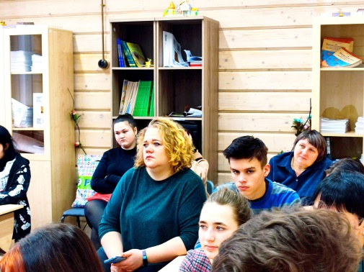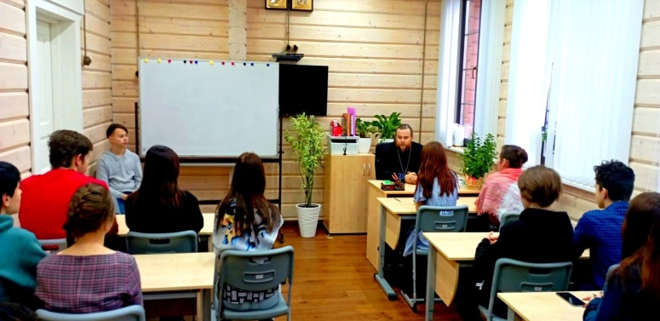
Следующей ступенью нашей совместной работы по религиозному воспитанию моих воспитанников стала связь с Болховским домом интернатом.
Мы предложили обучающимся помочь оставшимся в одиночестве людям с инвалидностью. Иерей Сергий обратился к ребятам с просьбой – предложением провести совместный субботник на территории дома интерната, а в день «Пожилого человека» организовать концерт для инвалидов, живущих в интернате.
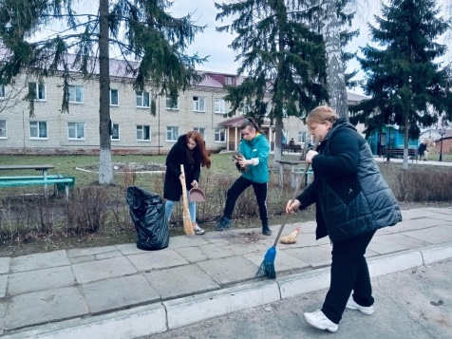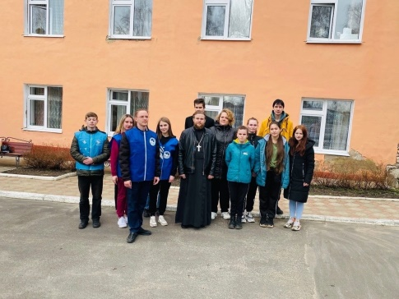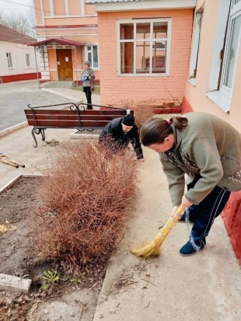

Мы предложили ребятам сделать выбор или провести день с друзьями или помочь одиноким людям. И это был, может быть, очень важный день для них нравственный выбор. И ребята, поняв, что подарить радость обездоленным людям, важнее собственного удовлетворения, решили поехать в город Болхов.
И в прекрасный осенний день мы большой семьей вместе с иереем Сергием приехали дом-интернат с небольшим концертом. Очень важной для обучающихся была церковная служба и молебен о здравии, которые были проведены и для инвалидов, и для нас.
В дальнейшем такие небольшие праздники с поздравлениями и концертами проводились еще и на Рождество Христово, в течении нескольких лет.
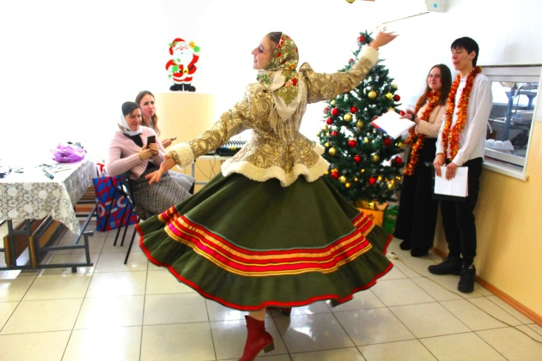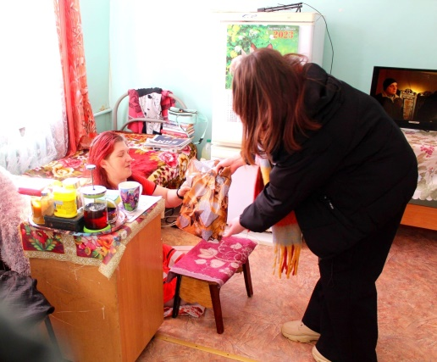
Творческая составляющая духовно-нравственного воспитания предполагает мероприятия по развитию эстетической и познавательной сфер сознания ребят, формирование чувства прекрасного, правильной эстетической позиции. Привитие детям нравственных и культурных ценностей с использованием личного примера, демонстрирующего заботу, сострадание, милосердие, проявляемые близкими людьми друг к другу я решила показала на своем примере. На рождественские праздники миссионерский отдел под руководством иерея Сергия решил провести акцию-поздравление жителей домов-интернатов для инвалидов в Орловской области, изготовив для жителей открытки своими руками. Несколько лет назад я взяла 30 штук открыток, которые своими силами отдекорировала, подписала и отправила в интернат, но в последующие годы я решила заинтересовать ребят такими открытками, ведь каждый пожилой одинокий человек хочет получить весточку от близкого, и мы в этот праздник становимся для них родными. Слова, которые мы там пишем от все души, доводят жителей интерната до слез, и это трогает каждого, и ребята стали относиться к этой акции очень ответственно. Вот еже 5 год мы с обучающимися принимаем участие в этой акции и изготавливаем в более 200 открыток к рождественским праздникам.
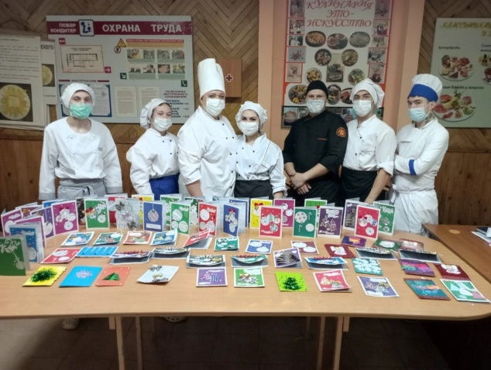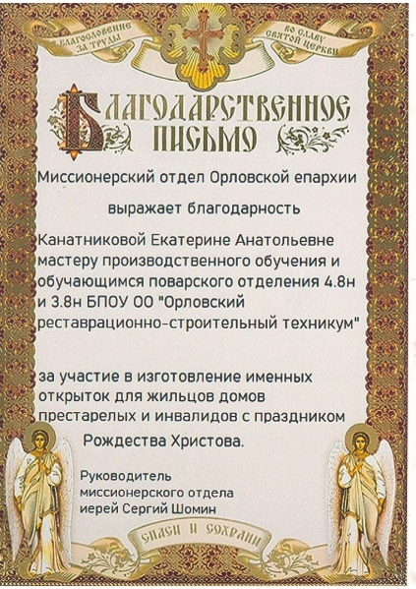
И это тоже вклад духовно-православное воспитание молодого поколения ведь социальное воспитание схоже с патриотическим, так как понятие «настоящий патриот» близко с понятием «настоящий гражданин». Они подразумевают наличие у человека гуманности, идеалов, уважительного отношения к законам, государственной власти, другим людям, вне зависимости от их национальной принадлежности.
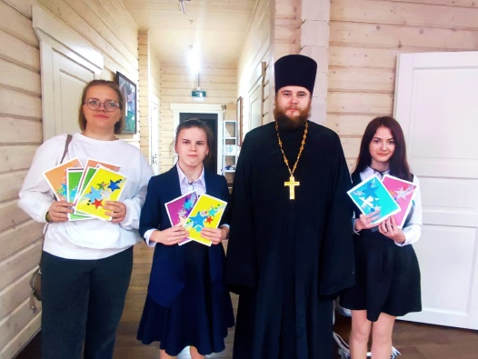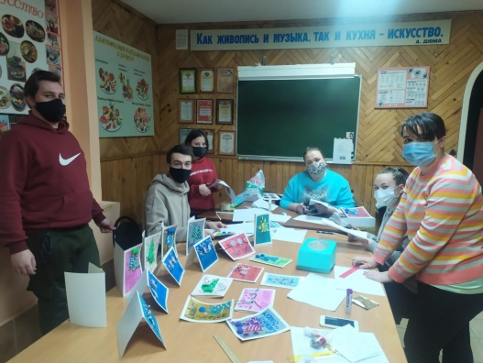

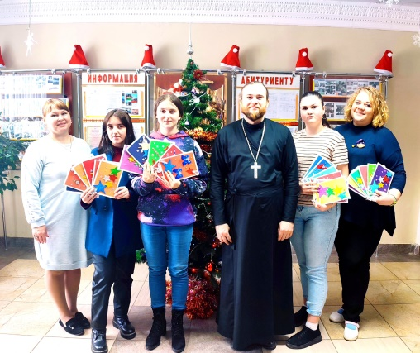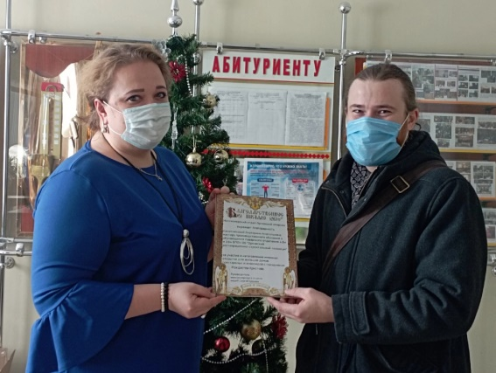
Молодежь, обладающая этим качествами, будет достойными гражданами нашего государства и сделает все для процветания нашей страны.

